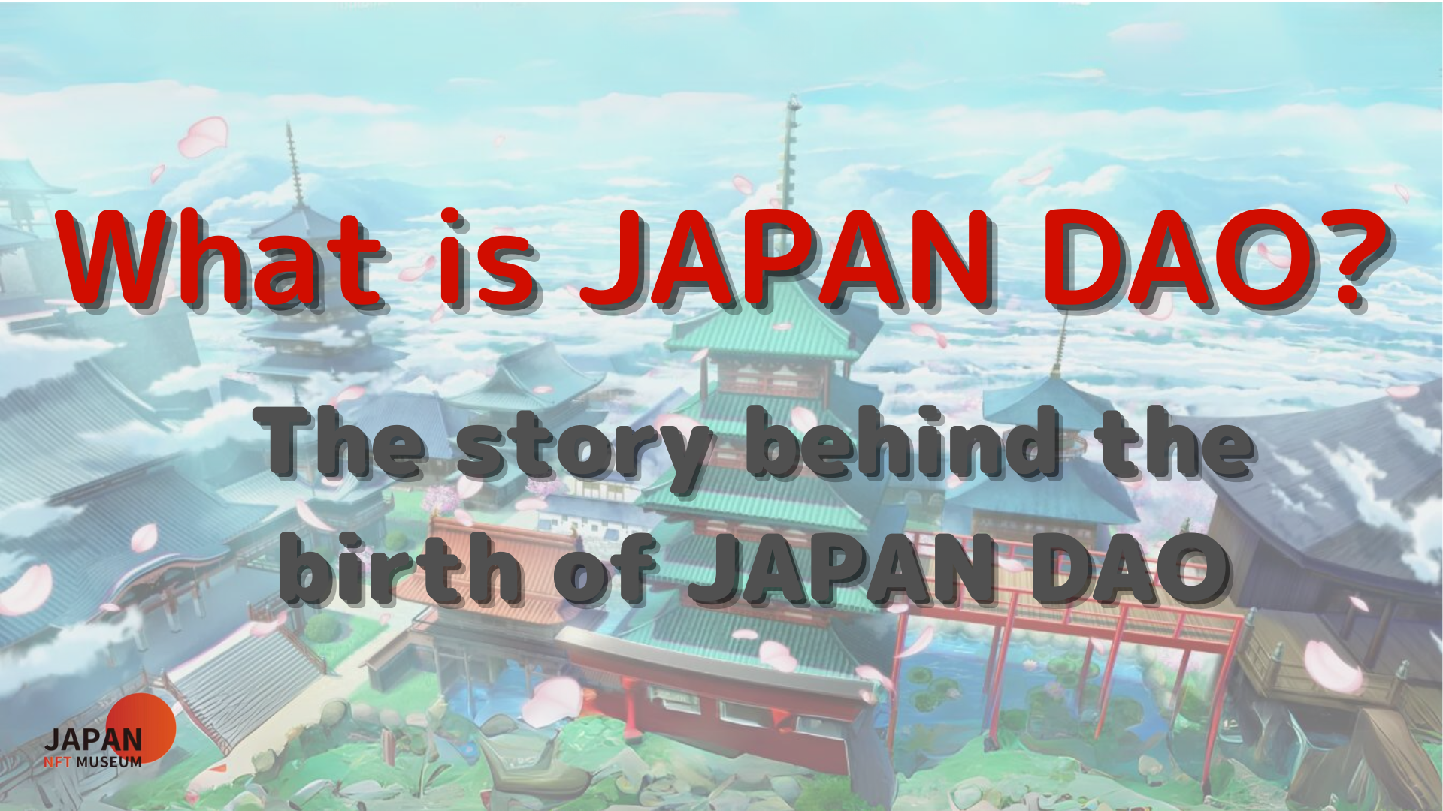
olá pessoal!
Bem -vindo à revista Japan Dao.
Através deste artigo, gostaria de me aprofundar no charme do Japão Dao como uma ponte que transmite nosso profundo amor e paixão pela cultura japonesa ao mundo.Esta revista fornece uma resposta detalhada para quem tem a pergunta: "O que é o Japão Dao?"Este artigo é a primeira parte de uma série de quatro partes para aprofundar o Japão Dao World.Aqui, apresentaremos "É o histórico de nascimento do Japão Dao, como ele alcançou sua atividade atual?"
Site oficial do Japão dao https://japandao.jp/hp
Borno de nascimento do Japão Dao
O nascimento do Japão Dao começou com uma palavra de fundador (@yudajapandao)."É difícil entregar um trabalho e entregar -o ao mundo inteiro. Como a NFT japonesa chega ao exterior?""Com o maior museu do mundo onde a NFT japonesa se reuniu, o mundo inteiro deveria estar prestando atenção".
É difícil divulgar um trabalho e entregar -o para o mundo inteiro.É isso!!Vamos fazer o maior museu do mundo que coleta apenas a NFT no Japão!O maior museu do mundo, onde a NFT no Japão se reuniu, está pronta para o mundo inteiro.O resto está apenas ligando para todos
Essa visão é espalhar os encantos da cultura japonesa em todo o mundo e criar uma época em que os criadores japoneses que são amados em todo o mundo estão mais do que nunca.Habilidades técnicas da classe mundial do Japão e os melhores criadores que jogam o núcleo são a chave para o renascimento do Japão.
O Japão será revivido pela NFT.Através da NFT, os criadores japoneses são tão amados em todo o mundo.Decidimos contribuir um pouco para os criadores japoneses e lançamos o Museu NFT japonês e Amato com a imagem vermelha e branca da bandeira japonesa, de mãos dadas com os maravilhosos projetos japoneses e apontando para o mundo juntos!
Para conseguir isso, várias iniciativas foram conduzidas pioneiras, incluindo o estabelecimento do Museu de Arte da NFT, a abertura do Museu Metavas, o Premium Pass, a Galeria e o conceito do projeto Izana.Tudo isso é para apoiar a arte digital japonesa e os criadores e transmitir o esplendor da cultura japonesa ao mundo.
Evolução para o Japão Dao
Com o passar do tempo, o Museu de Belas Artes da NFT desenvolveu um grande número de projetos e evoluiu para uma enorme organização chamada Japan Dao.Atualmente, o Japão DAO está posicionado como uma "marca de personagens que opera o Japan NFT Museum" e está introduzindo e transmitindo a cultura japonesa por meio de projetos como Amato, Niji e Kagura.
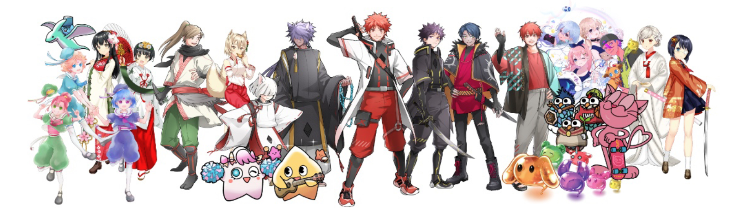
* Atualmente (em março de 2023), 10 projetos estão em andamento!!
Corrente do Japão Dao
O Japão DAO agora se transformou em uma comunidade global, onde mais de 40.000 membros de mais de 150 países ao redor do mundo se reúnem.Fornecer uma variedade de conteúdo, como serialização de mangá, transmissão de animação, desenvolvimento de jogos e distribuição musical, transmitindo comerciais em quatro lugares em Shibuya, Shinjuku, Ikebukuro e Roppongi em Tóquio, e desenvolvendo atividades de várias formas e para uma ampla gama de gerações.
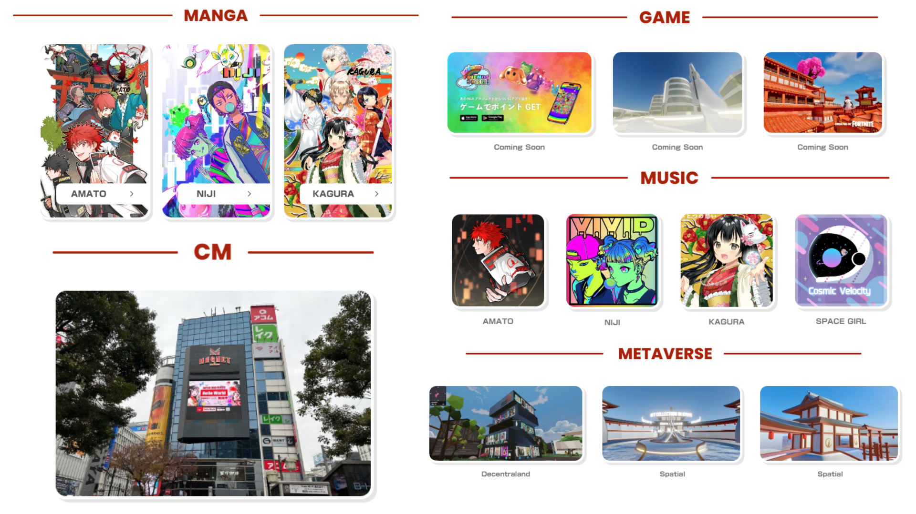
resumo
A história do Japão Dao começou com uma idéia e agora se tornou uma grande comunidade que está atraindo a atenção de todo o mundo.A história e o sucesso atual do Japão Dao serão a base para um salto adicional no futuro.
Sob o slogan "Vamos lá! Japão Dao !!", vamos continuar a espalhar o apelo da cultura japonesa em todo o mundo.
Japandao é um lugar para todos que amam a cultura japonesa.
Por favor, participe de nossa comunidade.A discórdia oficial tem suporte multilíngue e recebe calorosamente você.Vamos descobrir novos encantos da cultura japonesa juntos e expandir essa cultura em todo o mundo.Por favor, sinta -se à vontade para vir!
Na próxima parte da segunda parte, nos aprofundaremos no roteiro do Japão Dao e na estrutura organizacional para alcançar seus objetivos.Por favor aproveite!
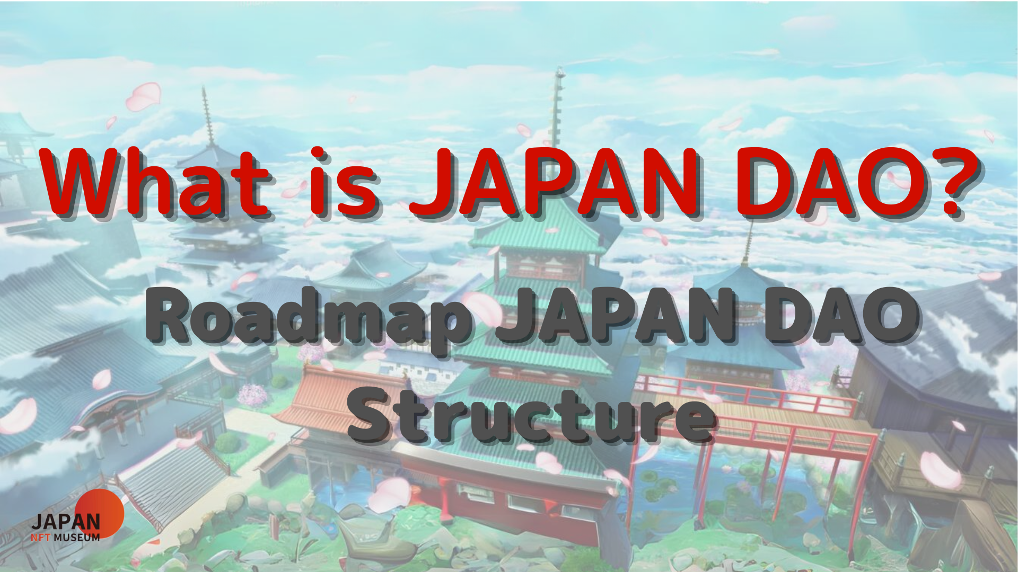
Se você estiver interessado no Japão DAO, siga a conta Official X com a "Japan Dao Magazine".
Conta X Oficial: https: //twitter.com/japannftmuseum
Discord oficial: https://discord.com/invite/japandao
Instagram oficial: https: //www.instagram.com/japannftmuseum/

